TP2 Vidéo Surveillance

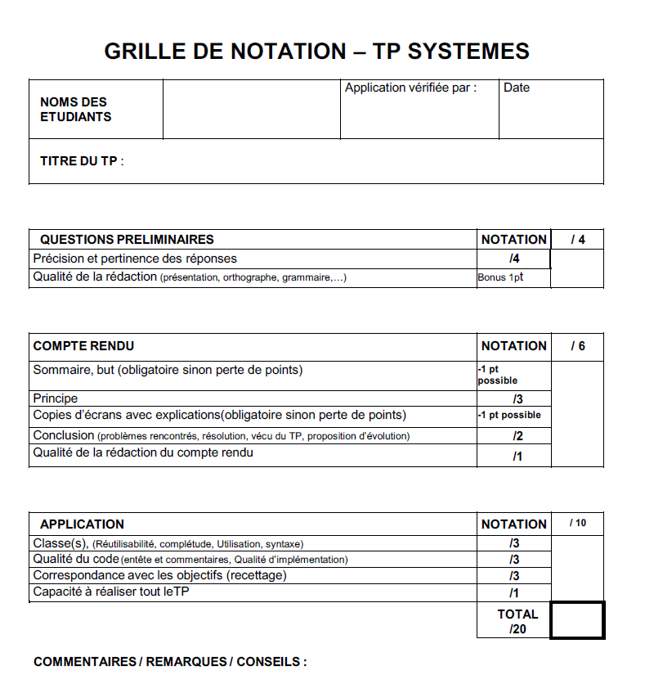

**Sommaire**

**But** 2

**Principe** 2

**Questions Préliminaires** 2

**Algorithme** 3

**Conclusion** 3

# **But**

* Etre capable de programmer une liaison série sous C++.

# **Principe**

* Nous avons réalisé une IHM C++ pour pouvoir piloter la Caméra

# **Questions Préliminaires**

1. La camera peux effectuer une rotation de 90° sur chaque côté soit 180° en partant de la gauche vers la droite. La possibilité de zoomer/dé-zoomer, focus, white balance.
2. Les données sont transmises de la manière suivante : 1 octet pour le Header qui contient l’adresse de l’expéditeur et du destinataire. De 1 à 14 octet pour le message (comprend 2 octet pour le mode de communication, 2 octet pour la catégorie du code et les paramètres) et 1 octet de fin de communication qui doit être à FF.
3. Dans une liaison synchrone, l’émetteur et le récepteur sont cadencé à la même horloge. Le récepteur reçoit de façon continue (même lorsqu’aucun bit n'est transmis) les informations au rythme où l'émetteur les envoie. C'est pourquoi il est nécessaire qu'émetteur et récepteur soient cadencés à la même vitesse tandis de que la liaison asynchrone chaque caractère est émis de façon irrégulière dans le temps. C’est pourquoi on utilise un Bit de START et un Bit de STOP à chaque transmission pour indiquer le début et la fin.
4. La vitesse de transmission de la camera est de 9600 bauds.
5. Pour la caméra, la chaine de caractères suivants veut dire CAM_POWER Off.
6. Allumer (Allumer la caméra) : **8x 01 04 00 02 FF**  
   Eteindre (Eteindre la caméra) : **8x 01 04 00 03 FF**

# **Algorithme**

Connexion à la Camera via C++

Envoie d’une Trame

Zoom

Balayage auto

On/ Off

Affichage

# **Conclusion**

* En conclusion nous avons réussi à piloter la Caméra de manière à la faire réaliser un balayage automatique et à la bouger à notre bon vouloir.